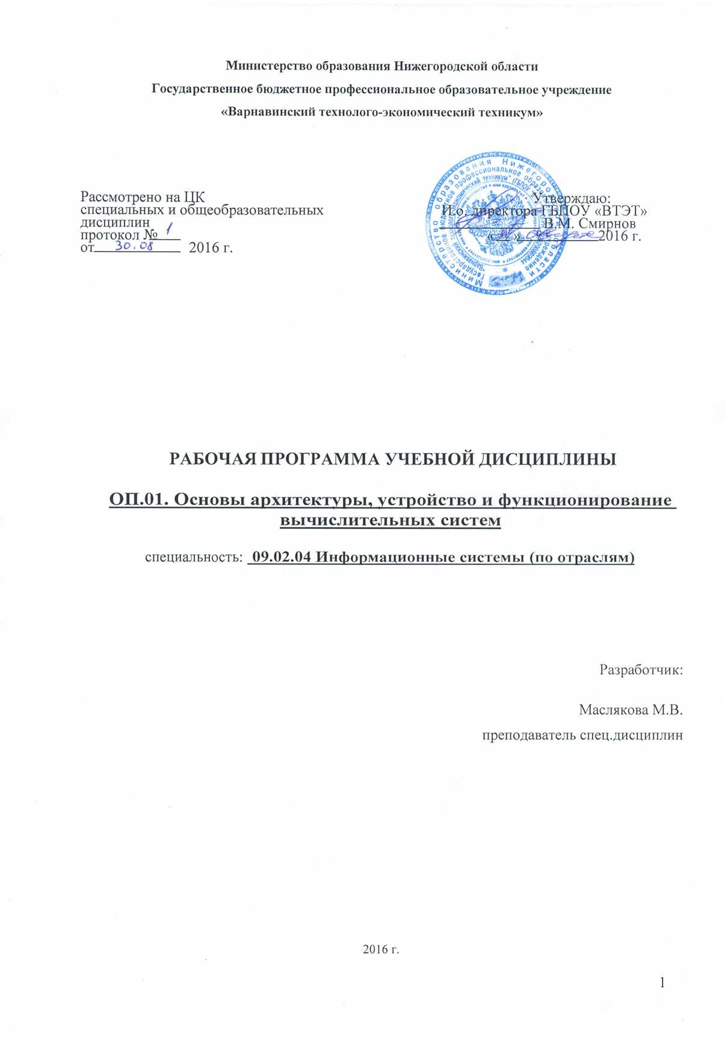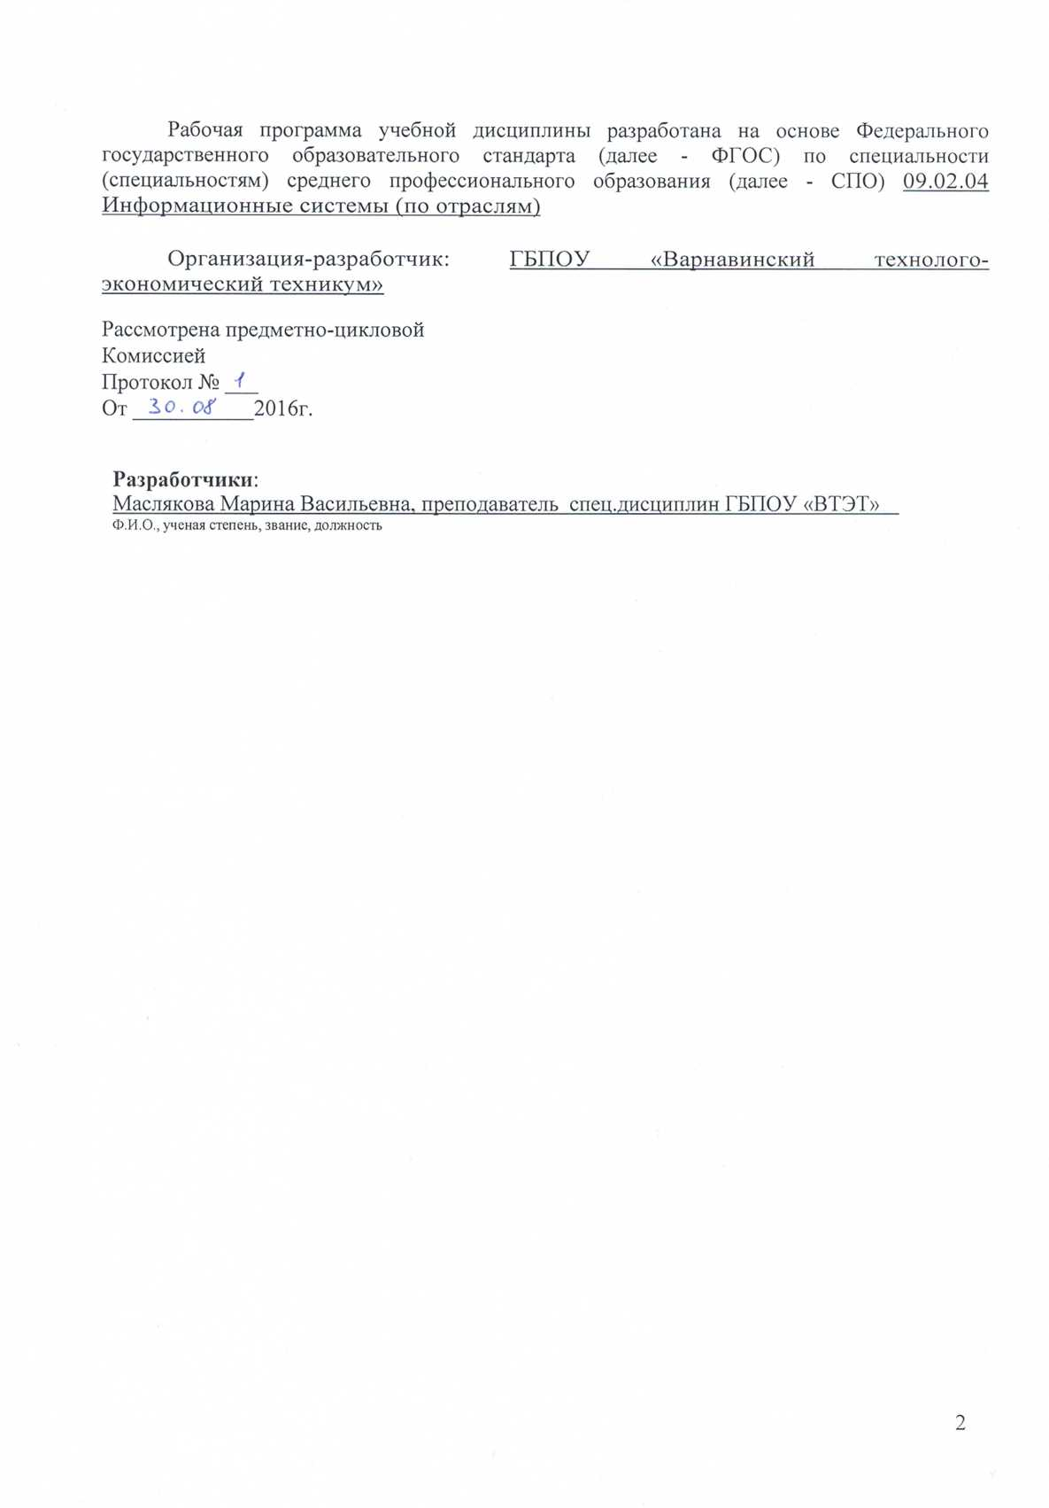

**СОДЕРЖАНИЕ**

**1. ПАСПОРТ РАБОЧЕЙ ПРОГРАММЫ УЧЕБНОЙ ДИСЦИ-**

**ПЛИНЫ**

**2. СТРУКТУРА И СОДЕРЖАНИЕ УЧЕБНОЙ ДИСЦИПЛИНЫ**

**3. УСЛОВИЯ РЕАЛИЗАЦИИ РАБОЧЕЙ ПРОГРАММЫ УЧЕБНОЙ ДИСЦИПЛИНЫ**

**4. КОНТРОЛЬ И ОЦЕНКА РЕЗУЛЬТАТОВ ОСВОЕНИЯ УЧЕБНОЙ ДИСЦИПЛИНЫ**

стр.

4

6

19

20

**1. ПАСПОРТ РАБОЧЕЙ ПРОГРАММЫ УЧЕБНОЙ ДИСЦИПЛИНЫ**

**Основы архитектуры, устройство и функционирование**

**вычислительных систем**

**1.1. Область применения рабочей программы**

Рабочая программа учебной дисциплины является частью основной профессиональной образовательной программы в соответствии с ФГОС по специальности СПО 09.02.04 **"Информационные системы (по отраслям**)".

**1.2. Место учебной дисциплины в структуре основной профессиональной образовательной программы:**

дисциплина входит в профессиональный цикл.

**1.3. Цели и задачи учебной дисциплины – требования к результатам освоения дисциплины:**

В результате освоения дисциплины обучающийся должен уметь:

- с помощью программных средств организовывать управление ресурсами вычислительных систем;

- осуществлять поддержку функционирования информационных систем.

В результате освоения дисциплины обучающийся должен знать:

- построение цифровых вычислительных систем и их архитектурные особенности;

- принципы работы основных логических блоков систем;

- классификацию вычислительных платформ и архитектур;

- параллелизм и конвейеризацию вычислений;

- основные конструктивные элементы средств вычислительной техники, функционирование, программно-аппаратная совместимость.

**1.4 Рекомендуемое количество часов на освоение программы дисципли-**

**ны:**

максимальной учебной нагрузки обучающегося 255 часов, в том числе:

обязательной аудиторной учебной нагрузки обучающегося 170 часов;

самостоятельной работы обучающегося 85 часов.

**2. СТРУКТУРА И СОДЕРЖАНИЕ УЧЕБНОЙ ДИСЦИПЛИНЫ**

**2.1. Объем учебной дисциплины и виды учебной работы**

|  |  |
| --- | --- |
| **Вид учебной работы** | ***Объем часов*** |
| **Максимальная учебная нагрузка (всего)** | 255 |
| **Обязательная аудиторная учебная нагрузка (всего)** | 170 |
| в том числе: |  |
| лабораторные занятия | *8* |
| практические занятия | *42* |
| контрольные работы | 6 |
| **Самостоятельная работа обучающегося (всего)** | *85* |
| *Итоговая аттестация в форме дифференцированного зачета, экзамена* | |

**2.2. Тематический план и содержание учебной дисциплины Основы архитектуры, устройство и функционирование вычислительных систем**

|  |  |  |  |  |
| --- | --- | --- | --- | --- |
| **Наименование разделов и тем** | **Содержание учебного материала, лабораторные работы и практические занятия, самостоятельная работа обучающихся.** | | **Объем часов** | **Уровень освоения** |
| **1** | **2** | | **3** | **4** |
| **Раздел 1.**  **Вычислительные устройства и машины. Основные принципы.** |  | |  |  |
| **Тема 1.1.**  **История развития вычислительных средств.** | **Содержание учебного материала:** | | ***4*** | *2* |
| 1 | Основные события в истории развития вычислительных методов, приборов, автоматов и машин. | *2* |  |
| 2 | Великие изобретатели и их изделия. | *2* |  |
| **Самостоятельная работа обучающихся:**  Написание рефератов по теме. | | ***2*** |  |
| **Тема 1.2. Определение и классификация информации.** | **Содержание учебного материала:** | | ***2*** | *2* |
| 1 | Классы информации. Аналоговая информация. Цифровая информация. Передача данных. Измерение количества информации. | *2* |  |
| **Самостоятельная работа** **обучающихся**:  Классы информации (по структуре и форме). | | ***2*** |  |
| **Тема 1.3. Кодирование символьной информации.** | **Содержание учебного материала:**  Системы счисления: двоичная, шестнадцатеричная, двоично-шестнадцатеричная, восьмеричная, десятичная. | | ***4*** | *2* |
| 1 | Понятие кода. Избыточные коды. Кодирование и обработка чисел. | *2* |  |
| 2 | Системы счисления: двоичная, шестнадцатеричная, двоично-шестнадцатеричная, восьмеричная, десятичная. | *2* |  |
| **Практическое занятие:**  Перевод цифр различных систем счисления. | | ***4*** |  |
| **Самостоятельная работа** **обучающихся**:  Характеристики некоторых наиболее известных кодов. | | ***2*** |  |
| **Тема 1.4. Представление чисел в ЭВМ.** | **Содержание учебного материала:** | | ***4*** | *2* |
| 1 | Формы представления чисел: с фиксированной запятой, с плавающей запятой. Алгебраическое представление двоичных чисел. | *2* |  |
| 2 | Коды: прямой, обратный, дополнительный. Данные, обрабатываемые в современных процессорах. | *2* |  |
| **Практическое занятие:**  Выполнение арифметических операций в прямом, обратном и дополнительном кодах. | | ***4*** |  |
| **Самостоятельная работа** **обучающихся**:  Арифметические операции в прямом, обратном и дополнительном кодах. | | ***2*** |  |
| **Тема 1.5. Разновидности «машинной арифметики».** | **Содержание учебного материала:** | | ***2*** | *2* |
| 1 | Обычная двоичная арифметика. Двоично-десятичная арифметика. Циклическая арифметика. Векторные операции над упакованными данными. | *2* |  |
| **Самостоятельная работа** **обучающихся**:  «Горизонтальная» и «вертикальная» арифметики. | | ***2*** |  |
| **Тема 1.6. Двоичное кодирование мультимедиа-информации.** | **Содержание учебного материала:** | | ***2*** | *2* |
| 1 | Графическая информация. Двоичное кодирование звуковой информации. Сжатие информации. Кодирование видеоинформации. | *2* |  |
| **Самостоятельная работа** **обучающихся**:  Сжатие данных, сжатие текстов, сжатие изображений. | | ***2*** |  |
| **Тема 1.7. Типы и структуры данных.** | **Содержание учебного материала:** | | ***2*** | *2* |
| 1 | Понятия: типы данных, структуры данных, форматы файлов. | *2* |  |
| **Самостоятельная работа** **обучающихся**:  Форматы файлов. | | ***2*** |  |
| **Тема 1.8. Логические основы и элементы ЭВМ.** | **Содержание учебного материала:** | | ***6*** | *2* |
| 1 | Логические операции и базовые элементы компьютера. Схемные элементы ЭВМ. | *2* |  |
| 2 | Конъюнкция, дизъюнкция, инверсия, вентили. | *2* |  |
| 3 | Свойства операций. Операции над битовыми строками. Битовые манипуляции. | *2* |  |
| **Самостоятельная работа** **обучающихся**:  Арифметический, логический, циклический сдвиги. | | ***2*** |  |
| **Тема 1.9. Синтез и оптимизация схем.** | **Содержание учебного материала:** | | ***2*** | *2* |
| 1 | Таблицы истинности логических функций. Преобразования логических формул. Минимизация логического выражения. | *2* |  |
| **Практическое занятие:**  Схемная реализация таблиц истинности. | | ***4*** |  |
| **Самостоятельная работа:**  Схемная реализация таблиц истинности. | | ***2*** |  |
| **Тема 1.10.Схемные элементы ЭВМ.** | **Содержание учебного материала:** | | ***2*** | *2* |
| 1 | Триггеры, сумматоры, полусумматоры, полные одноразрядные сумматоры. | *2* |  |
| **Самостоятельная работа** **обучающихся**:  Триггеры. | | *2* |  |
| **Тема 1.11. Технологии электронных схем.** | **Содержание учебного материала:** | | ***4*** | *2* |
| 1 | Понятие микропроцессора. Технологии производства микропроцессоров: традиционная технология, терагерц-технология. | *2* |  |
| 2 | Диэлектрико-металлические затворы транзисторов. Технология медных проводников. Технологические процессы 65 нм, 45 нм. Печатные платы. | *2* |  |
| **Самостоятельная работа** **обучающихся:**  Печатные платы. | | ***2*** |  |
| **Тема 1.12. Алгоритмы и программы.** | **Содержание учебного материала:** | | ***2*** | *2* |
| 1 | Способы записи алгоритмов. Классификация и свойства алгоритмов. | *2* |  |
| **Тема 1.13. Запись алгоритмов в виде блок-схем.** | **Содержание учебного материала:** | | ***4*** | *2* |
| 1 | Основные элементы блок-схем. | *2* |  |
| 2 | Базовые структуры алгоритмов | *2* |  |
| **Практическая работа:**  Линейные, разветвляющиеся, циклические алгоритмы. | | ***2*** |  |
| **Самостоятельная работа** **обучающихся**:  Линейные, разветвляющиеся, циклические алгоритмы. | | ***2*** |  |
| **Раздел 2. Архитектура и структура электронных вычислительных машин и систем.** |  | |  |  |
| **Тема 2.1. Классы вычислительных машин и систем.** | **Содержание учебного материала:** | | ***4*** | *2* |
| 1 | Характеристики и классы ЭВМ. Физическое представление обрабатываемой информации. | *2* |  |
| 2 | Поколения ЭВМ. Классификация ЭВМ по сферам применения, методам использования и габаритным характеристикам. | *2* |  |
| **Самостоятельная работа** **обучающихся**:  Рефераты на темы: «Суперкомпьютер», «Базовый компьютер», «Мини-компьютер», «Рабочая станция», «Микрокомпьютер», «Персональный компьютер», «Первые ПК» | | *3* |  |
| **Тема 2.2. Узлы ЭВМ.** | **Содержание учебного материала:** | | ***6*** | *2* |
| 1 | Понятие узла ЭВМ. Регистры: параллельные, сдвиговые, реверсивные регистры сдвига. Счетчики: с последовательным переносом, со сквозным переносом, с параллельным переносом, с групповым переносом. | *2* |  |
| 2 | Сумматоры, их классификация. Дешифраторы, шифраторы, мультиплексоры, демультиплексоры. | *2* |  |
| 3 | Цифровой компаратор. Программируемые логические матрицы (ПЛМ). Цифроаналоговый преобразователь (ЦАП). Аналого-цифровой преобразователь (АЦП). | *2* |  |
| **Практическое занятие:**  Виды узлов ЭВМ. | | ***4*** |  |
| **Самостоятельная работа** **обучающихся**:  Вычитающий счетчик. Реверсивный счетчик. Счетчик с предустановкой. Пересчетная схема. | | ***4*** |  |
| **Тема 2.3. Базовые представления об архитектуре ЭВМ.** | **Содержание учебного материала:** | | ***4*** | *2* |
| 1 | Принципы фон Неймана. | *2* |  |
| 2 | Функциональные блоки: ЦУ, АЛУ, ВУ, каналы связи. | *2* |  |
| **Самостоятельная работа** **обучающихся**:  Функциональные блоки. | | ***2*** |  |
| **Тема 2.4. Абстрактное центральное устройство.** | **Содержание учебного материала:** | | ***2*** | *2* |
| 1 | Команда, инструкция. Цикл процессора. Микрокоманды. Регистры центрального устройства ЭВМ. | *2* |  |
| **Практическое занятие:**  Регистры центрального устройства ЭВМ. | | ***2*** |  |
| **Самостоятельная работа** **обучающихся**:  Регистры центрального устройства ЭВМ. | | ***2*** |  |
| **Тема 2.5. Архитектуры ЭВМ.** | **Содержание учебного материала:** | | ***2*** | *2* |
| 1 | Архитектура «Звезда», принстонская и гарвардская архитектуры, иерархическая архитектура, магистральная архитектура. | *2* |  |
| **Практическое занятие:**  Архитектуры ЭВМ. | | ***2*** |  |
| **Тема 2.6. Классы и архитектуры вычислительных систем и суперкомпьютеров.** | **Содержание учебного материала:** | | ***2*** | *2* |
| 1 | Многомашинная вычислительная система. Уровни и средства комплексирования. Логический и физический уровни. | *2* |  |
| **Самостоятельная работа** **обучающихся**:  Уровень устройств управления внешними устройствами. | | ***2*** |  |
| **Тема 2.7. Классификация архитектур вычислительных систем с параллельной обработкой данных.** | **Содержание учебного материала:** | | ***4*** | *2* |
| 1 | Классификация Флинна. Архитектуры: ОКОД, ОКМД, МКОД, МКМД. | *2* |  |
| 2 | Классификации ВС: Джонсона, Базу, Дункана, Кришнамарфи, Скилликорна, Хендлера, Хокни, Шора. | *2* |  |
| **Самостоятельная работа** **обучающихся**:  Классификации ВС. | | ***2*** |  |
| **Тема 2.8. Архитектуры вычислительных систем.** | **Содержание учебного материала:** | | ***4*** | *2* |
| 1 | Симметричная и асимметричная мультипроцессорные архитектуры. MPP- архитектура. Гибридная архитектура. Кластерная архитектура. | *2* |  |
| 2 | Типы кластеров. Доступ к внешней памяти в кластерных структурах. Транспьютеры и транспьютероподобные системы. | *2* |  |
| **Самостоятельная работа** **обучающихся**:  Однородный и неоднородный доступ к дискам. | | ***2*** |  |
| **Тема 2.9. Кластерные, массивно-параллельные и матричные системы.** | **Содержание учебного материала:** | | ***4*** | *2* |
| 1 | Отечественные суперкомпьютеры семейства МВС. | *1* |  |
| 2 | Примеры кластерных решений IBM, HP, SGI. Матричные процессоры. | *1* |  |
| **Контрольная работа.** | | ***2*** |  |
| **Самостоятельная работа** **обучающихся**:  Рейтинг суперкомпьютеров. | | ***2*** |  |
| **Раздел 3. Процессоры: микроархитектуры и программирование.** |  | |  |  |
| **Тема 3.1. Общее представление о структуре и архитектуре процессоров.** | **Содержание учебного материала:** | | ***2*** | *2* |
| 1 | Системы команд. Классы команд. Классы процессоров. | *2* |  |
| **Самостоятельная работа** **обучающихся**:  Классы команд. | | ***2*** |  |
| **Тема 3.2. Технологии повышения производительности процессоров и эффективности ЭВМ.** | **Содержание учебного материала:** | | ***4*** | *2* |
| 1 | Конвейерная обработка команд. Суперскаляризация. Операции над вещественными числами. | *2* |  |
| 2 | Увеличение разрядности систем. Векторная обработка. Динамическое исполнение. Многократное декодирование команд. Технология HT. Многоядерные процессоры. | *2* |  |
| **Практическое занятие:**  Увеличение разрядности систем. | | ***2*** |  |
| **Самостоятельная работа** **обучающихся**:  Технология Hyper-Threading. | | ***2*** |  |
| **Тема 3.3. Перспективные типы процессоров ЭВМ.** | **Содержание учебного материала:** | | ***2*** | *2* |
| 1 | Ассоциативные процессоры. Клеточные и ДНК-процессоры. Нейронные процессоры. Процессоры с многозначной (нечеткой) логикой. Квантовый компьютер. | *2* |  |
| **Практическое занятие:**  Технологии «невыполнимых битов». Технологии энергосбережения. | | ***2*** |  |
| **Самостоятельная работа** **обучающихся**:  Процессоры с многозначной (нечеткой) логикой. | | ***2*** |  |
| **Тема 3.4. Микроархитектуры процессоров.** | **Содержание учебного материала:** | | ***2*** | *2* |
| 1 | Общая логическая структура микропроцессора. Первые микропроцессоры. | *2* |  |
| **Практическое занятие:**  Логические структуры микропроцессоров: Intel 8080, Z80, МС 6800. | | ***2*** |  |
| **Самостоятельная работа** **обучающихся**:  Общая логическая структура микропроцессора. | | ***2*** |  |
| **Тема 3.5. Архитектуры процессоров Intel.** | **Содержание учебного материала:** | | ***2*** | *2* |
| 1 | Intel 4004. Intel 8008, 8086, 80286, 80386, 80486. Характеристики процессоров Intel. | *2* |  |
| **Практическое занятие:**  Микроархитектура Pentium. | | ***2*** |  |
| **Самостоятельная работа** **обучающихся**:  Основные архитектурные отличия Pentium IV и Pentium V. | | ***2*** |  |
| **Тема 3.6. Микроархитектура Intel Core.** | **Содержание учебного материала:** | | ***2*** | *2* |
| 1 | Процессоры Intel Core. Процессоры Core Duo. Микроархитектура процессоров Conroe. Процессор Intel Pentium Core 2. Микроархитектура Intel Atom. | *2* |  |
| **Лабораторная работа**:  Процессор Pentium IV. | | ***2*** |  |
| **Самостоятельная работа обучающихся:**  Основные архитектурные отличия Core Duo и Core 2. | | ***2*** |  |
| **Тема 3.7. Процессоры Cyrix.** | **Содержание учебного материала:** | | ***2*** | *2* |
| 1 | Схема функционирования процессора Cyrix 6x86. Архитектура Cyrix MediaGX. Curix 6x86MX. | *2* |  |
| **Лабораторная работа.**  Процессоры Xeon и Celeron. | | ***2*** |  |
| **Самостоятельная работа обучающихся:**  Основные архитектурные отличия процессоров Xeon и Celeron. | | ***2*** |  |
| **Тема 3.8. Микроархитектуры AMD.** | **Содержание учебного материала:** | | ***2*** | *2* |
| 1 | Основные характеристики процессоров AMD. Архитектура AMD К6, К7. AMD Athlon. Архитектура AMD К8. | *2* |  |
| **Лабораторная работа:**  Архитектура К10. | | ***2*** |  |
| **Самостоятельная работа обучающихся:**  Atlon 64 X2. | | ***2*** |  |
| **Тема 3.9. Процессоры IBM Power и PowerPC.** | **Содержание учебного материала:** | | ***2*** | *2* |
| 1 | Обобщенная схема архитектур Power и Power PC. Особенности архитектур Power и Power PC. | *2* |  |
| **Самостоятельная работа обучающихся:**  Power PC 970. | | ***2*** |  |
| **Тема 3.10. Номера процессоров.** | **Практическое занятие:**  Структура номера процессора. Примеры номеров процессоров Intel. Модельные номера AMD Opteron. | | ***2*** |  |
| **Тема 3.11. Системы команд х86. Макроассемблер.** | **Содержание учебного материала:** | | ***2*** | *2* |
| 1 | IA-32. Модели управления памятью. Реальный режим процессоров i80x86. Оперативная память. Регистры. Флаги. | *2* |  |
| **Практическое занятие:**  Регистр флагов. | | ***2*** |  |
| **Самостоятельная работа обучающихся:**  Реальный режим. Защищенный режим. | | ***2*** |  |
| **Тема 3.12. Машинное представление целых чисел, строк и адресов.** | **Содержание учебного материала:** | | ***2*** | *2* |
| 1 | Представление целых чисел: целые числа без знака, целые числа со знаком. Арифметические операции. Представление символов и строк, представление адресов. Директивы определения данных. | *2* |  |
| **Практическое занятие:**  Директивы определения данных. | | ***2*** |  |
| **Самостоятельная работа** **обучающихся**:  Загрузка чисел в регистры. | | ***2*** |  |
| **Тема 3.13. Представление команд. Модификация адресов.** | **Содержание учебного материала:** | | ***2*** | *2* |
| 1 | Структура команд. Исполнительные адреса. Форматы команд. Запись команд в MASM. Операторы. | *2* |  |
| **Самостоятельная работа** **обучающихся**:  Форматы команд. | | ***2*** |  |
| **Тема 3.14.**  **Сегментирование.** | **Содержание учебного материала:** | | ***2*** | *2* |
| 1 | Сегменты памяти. Сегментные регистры. Модификация адресов при сегментной адресации. Сегментные регистры по умолчанию. Сегментирование, базирование и индексирование адресов. Программные сегменты. | *2* |  |
| **Самостоятельная работа** **обучающихся**:  Сегментные регистры по умолчанию. | | ***2*** |  |
| **Тема 3.15. Команды, операции, подпрограммы.** | **Содержание учебного материала:** | | ***4*** | *3* |
| 1 | Команды перехода, безусловные переходы, условные переходы, команды управления циклом, строковые операции, стек, подпрограммы, прерывания. | *2* |  |
| **Контрольная работа.** | | ***2*** |  |
| **Самостоятельная работа:**  Безусловные и условные переходы. | | ***2*** |  |
| **Раздел 4. Архитектуры обрамления. Интерфейсы. Оперативная память.** |  | |  |  |
| **Тема 4.1. Организация оперативной памяти.** | **Содержание учебного материала:** | | ***2*** | *2* |
| 1 | Основные принципы построения ОП. Адресация данных. Байтовая адресация. Иерархическая организация памяти. | *2* |  |
| **Самостоятельная работа обучающихся:**  Алгоритм простого свопинга. Алгоритм свопинга с файлами. | | ***2*** |  |
| **Тема 4.2. Динамическая память.** | **Содержание учебного материала:** | | ***2*** | *3* |
| 1 | Принципы построения. Конструкции систем динамической оперативной памяти. | *2* |  |
| **Практическое занятие:**  Чипы и модули DDR SDRAM, DDR2, DDR3. | | ***2*** |  |
| **Самостоятельная работа** **обучающихся**:  DDR3 SDRAM – память. | | ***2*** |  |
| **Тема 4.3. Статическая память.** | **Содержание учебного материала:** | | ***2*** | *2* |
| 1 | Принципы построения. Схема ячейки памяти SRAM. | *2* |  |
| **Практическое занятие:**  Реализация систем основной памяти. | | ***2*** |  |
| **Самостоятельная работа обучающихся:**  Синхронная пакетная статическая память – SyncBurst SRAM. | | ***2*** |  |
| **Тема 4.4. Внутренние интерфейсы.** | **Содержание учебного материала:** | | ***2*** | *2* |
| 1 | Классификация интерфейсов. Основные характеристики внутренних интерфейсов. | *2* |  |
| **Практическое занятие:**  Классификация шин ISA, EISA, LPC, PCI, AGP. | | ***2*** |  |
| **Самостоятельная работа обучающихся:**  Контроллер HyperTransport. | | ***2*** |  |
| **Тема 4.5. Интерфейсы центральных процессоров.** | **Содержание учебного материала:** | | ***2*** | *2* |
| 1 | Характеристики интерфейсов процессоров. | *2* |  |
| **Тема 4.6. Интерфейсы периферийных устройств и внешние интерфейсы.** | **Содержание учебного материала:** | | ***2*** |  |
| 1 | Основные типы периферийных устройств и их интерфейсы. | *2* |  |
| **Лабораторная работа:**  Характеристики основных внешних интерфейсов. | | ***2*** |  |
| **Самостоятельная работа обучающихся:**  Стандарт USB. | | ***2*** |  |
| **Тема 4.7. Архитектуры набора микросхем системной платы (чипсет).** | **Содержание учебного материала:** | | ***4*** | *3* |
| 1 | Архитектура «Северный мост – Южный мост». Архитектура AGPset. «Неоклассические» архитектуры для AMD K8. | *2* |  |
| **Практическое занятие:**  Архитектура AMD-8000. | | ***2*** |  |
| **Самостоятельная работа обучающихся:**  AMD-81111/0 Hub – контроллер ввода-вывода.  Основные характеристики некоторых вариантов чипсетов. | | ***4*** |  |
| **Экзамен** | |  |  |
| Всего: | | | ***255*** |  |

**3. УСЛОВИЯ РЕАЛИЗАЦИИ ПРОГРАММЫ ДИСЦИПЛИНЫ**

**3.1. Требования к минимальному материально-техническому обеспечению**

Реализация программы дисциплины требует наличия

кабинета «Программирования и баз данных».

Оборудование лаборатории и рабочих мест лаборатории:

- компьютеры: ноутбук, мышь на каждое рабочее место ученика;

- рабочее место преподавателя;

- мультимедиапроектор;

- интерактивная доска;

- локальная сеть и выход в интернет;

- доска;

- плакаты.

**3.2. Информационное обеспечение обучения**

**Перечень рекомендуемых учебных изданий, Интернет-ресурсов, дополнительной литературы**

**Основные источники:**

1. Н.В. Максимов, Архитектура ЭВМ и вычислительные системы, 2012

**Дополнительные источники (электронные учебники):**

1. Крахоткина Е.В., Терехин В.И., Архитектура ЭВМ: учебное пособие, СКФУ, 2015
2. Сычев А.Н., ЭВМ и периферийные устройства: учебное пособие, ТУСУР, 2017
3. Теоретические основы информатики: учебник, Сибирский федеральный университет, 2015
4. Пятибратов А.П., Вычислительные системы, сети и телекоммуникации: учебник, 2014
5. Информатика: 630 тестов и теория, Колокольникова А.И., учебное пособие, 2016

**Электронные ресурсы:**

1. <https://biblioclub.ru/>
2. <http://www.wikipedia.org>
3. <http://tech-lyceum.ru/tehnologia/informatika/lecture3.htm>
4. <http://www.xsieit.ru/download/computer_organization/lectures/22.html>
5. <http://dit.isuct.ru/content/view/27/28/>

**4. КОНТРОЛЬ И ОЦЕНКА РЕЗУЛЬТАТОВ ОСВОЕНИЯ ДИСЦИПЛИНЫ** Контроль и оценка результатов освоения дисциплины осуществляется преподавателем в процессе проведения практических занятий и лабораторных работ, тестирования, а также выполнения обучающимися индивидуальных заданий, проектов, исследований.

|  |  |  |
| --- | --- | --- |
| **Результаты обучения (освоенные умения, усвоенные знания)** | **Коды формируе-**  **мых профессио- нальных и общих компетенций** | **Формы и методы контроля и оценки**  **результатов обучения** |
| Уметь с помощью программных средств организовывать управление ресурсами вычислительных систем. | ОК 1-9  ПК 1.1  ПК 1.2  ПК 1.9 | Практическое занятие |
| Уметь осуществлять поддержку функционирования информационных систем | ОК 1-9  ПК 1.1  ПК 1.2, ПК 1.9 | Практическое занятие |
| Знать построение цифровых вычислительных систем и их архитектурные особенности | ОК 1-9  ПК 1.1  ПК 1.2, ПК 1.9 | Контрольная работа |
| Знать принципы работы основных логических блоков систем | ОК 1-9  ПК 1.1  ПК 1.2  ПК 1.9 | Практическое занятие |
| Знать классификацию вычислительных платформ и архитектур | ОК 1-9  ПК 1.1  ПК 1.2, ПК 1.9 | Контрольная работа |
| Знать параллелизм и конвертацию вычислений | ОК 1-9  ПК 1.1, ПК 1.2, ПК 1.9 | Контрольная работа |
| Знать основные конструктивные элементы средств вычислительной техники, функционирование, программно-аппаратная совместимость | ОК 1-9  ПК 1.1  ПК 1.2  ПК 1.9 | Тестирование |